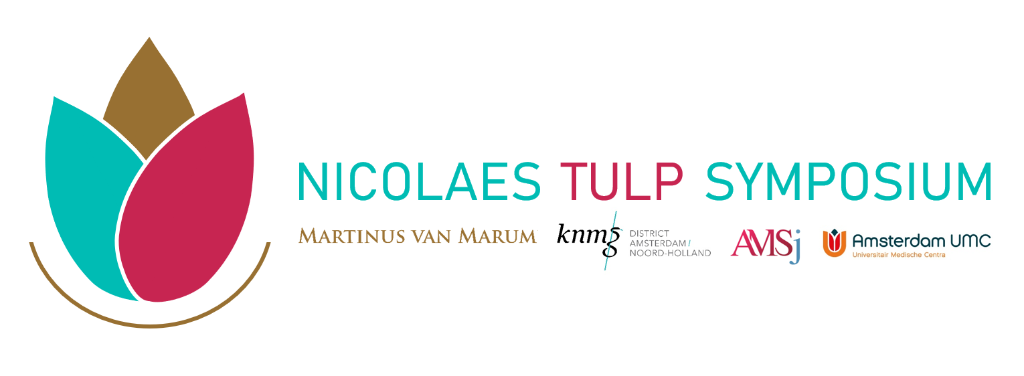
DEELNAMEFORMULIER 2023 -11 -02  Martinus van Marum Prijs voor Geneeskunde  E: mvm@nicolaestulpsymposium.nl  Ontwikkelingsprijs KNMG District Amsterdam/NH 2023  E: knmg@nicolaestulpsymposium.nl  AMSj Onderzoeksprijs 2023  E: amsj@nicolaestulpsymposium.nl  Nicolaes Tulp Symposium 2023  E: info@nicolaestulpsymposium.nl  W: nicolaestulpsymposium.nl |  |  |  |  |  |  | Voor wie? Studenten geneeskunde, artsen en arts-onderzoekers.  Zij kunnen hun scriptie, onderzoek, artikel of promotie met dit formulier inzenden om deel te nemen aan het symposium.  Sluitingsdatum voor het inzenden van de inschrijving is:  10 september 2023 om 23.59 uur.  Lees vóór het indienen de richtlijnen op de website van de organiserende partijen.  Dit formulier geldt met ingang van 01 maart 2023.
- VOOR WELKE PRIJS WILT U ZICH INSCHRIJVEN? *
☐ 1) AMSj Onderzoeksprijs 2023, bedoeld voor bachelor en master studenten.
☐ 2) Ontwikkelingsprijs KNMG District Amsterdam/Noord-Holland 2023.
☐ 3) Martinus van Marum Prijs voor Geneeskunde 2023.
*Gelieve 1 hokje invullen
- Titel onderzoek (NL/en)
- Persoonlijke GEGEVENS KANDIDAAT
Roepnaam
Voorletters en achternaam (zoals op officiële documenten)
Geboortedatum
Adres
Postcode en plaats
E-mail
Mobiel telefoonnummer

- Gegevens wetenschappelijk onderwijs EN ONDERZOEKSERVARING
Universiteit/instelling
Faculteit/afdeling
(Vermoedelijke) datum bachelor diploma
(Vermoedelijke) datum artsendiploma
Ervaring wetenschappelijk onderzoek/publicaties
- Gegevens onderzoek/wetenschappelijke stage
Voeg als bijlage I een ondertekende referentiebrief toe met inhoudelijke onderbouwing door uw wetenschappelijk begeleider/ (co)promotor van uw wetenschappelijk onderzoek.

Universiteit/instelling
Faculteit/afdeling
Naam en e-mail wetenschappelijk begeleider/(co)promotor
Start- en einddatum onderzoek/ wetenschappelijke stage
Beschrijf het doel en maatschappelijk belang van het onderzoek/wetenschappelijke stage. (maximaal 200 woorden, Nederlands)
Beschrijf het werkprogramma van het onderzoek/wetenschappelijke stage. Wat was uw eigen aandeel in het onderzoek? (maximaal 200 woorden, Nederlands)
- Abstract (NL/EN)
Voeg als bijlage II het gehele onderzoek toe (artikel, scriptie, manuscript, etc.)

- Ondertekening KANDIDAAT
Voeg uw handtekening toe als afbeelding in jpg- of gif-formaat.

Handtekening

Datum | Plaats

BENOEM uw E-MAIL ONDERWERP EN HET BESTAND ALS VOLGT:
Datum - achternaam - evt. voorvoegseL - VOORNAAM - titel onderzoek

2023-mm-dd achternaam voornaam titel onderzoek

Inzenden
Mail het volledig ingevulde formulier met verplichte bijlagen naar het e-mailadres van de prijs waarvoor u zich inschrijft:
AMSj: amsj@nicolaestulpsymposium.nl
KNMG District Amsterdam/Noord-Holland: knmg@nicolaestulpsymposium.nl
Stichting Martinus van Marum: mvm@nicolaestulpsymposium.nl

Verplichte bijlagen:
- Ondertekende referentiebrief van uw begeleider/(co)promotor van uw wetenschappelijk onderzoek
- Volledig(e) manuscript/scriptie

Mail tevens een kopie van dit formulier zónder bijlagen naar:
info@nicolaestulpsymposium.nl

De sluitingsdatum is 10 september 2023 om 23.59 uur.

